1. 需求分析

该学生成绩管理系统主要有四个功能，分别为输入成绩、输出学生平均成绩表、输出各科平均成绩、按照姓名查询成绩。

1.1输入成绩

用户能够一次性输入10个学生的成绩及记录，系统将信息存储起来

1.2输出平均成绩

用户可以选择输出平均成绩功能，系统打印出所有学生及其平均成绩，并降序排列

1.3输出各科成绩单

用户选择该功能，系统输出各科目的最高分、最低分、平均分

1.4查询成绩

用户输入名字，系统输出改名字对应的成绩

1. 系统分析与设计

该系统主要包括两个实体，学生和课程，对于实体的操作，添加了一个管理类进行成绩的管理。

依赖

Course

Student

聚合

Manager

其中，学生类的属性有名字和学号，并且为私有属性，保证了封装性，生成get、set方法。

课程类包含课程名和一个学生姓名映射打分数的哈希成绩表。并且生成了get、set方法，创建了设置分数和获取分数的功能，此外还有三个方法分别获取该课程的最高分、最低分、平均分。管理类的属性包含两个列表，一个是学生表、一个是课程表。学生表用于记录选课学生信息，课程表用于记录各个课程的信息。通过遍历学生表可以输出所有学生的成绩，通过遍历课程表可以输出所有课程的相关信息。

1. 算法

3.1课程的最高分和最低分

在编写该方法的过程中，采用冒泡比较算法对哈希表中的成绩进行比较，最后得到最大值和最小值。平均值采用遍历哈希表求和的方式得到

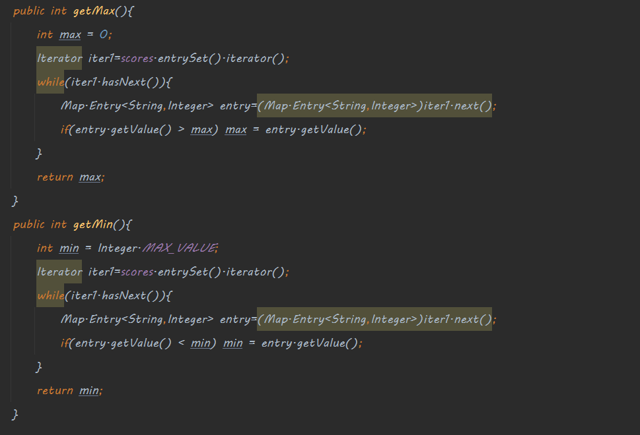

3.2打印成绩表，降序排列

该算法较为复杂，在编码过程中，需要将对应的学生和成绩放入哈希表中，再将其转换成线性表，通过重写sort方法对其中的元素进行比较，最后输出键值对。

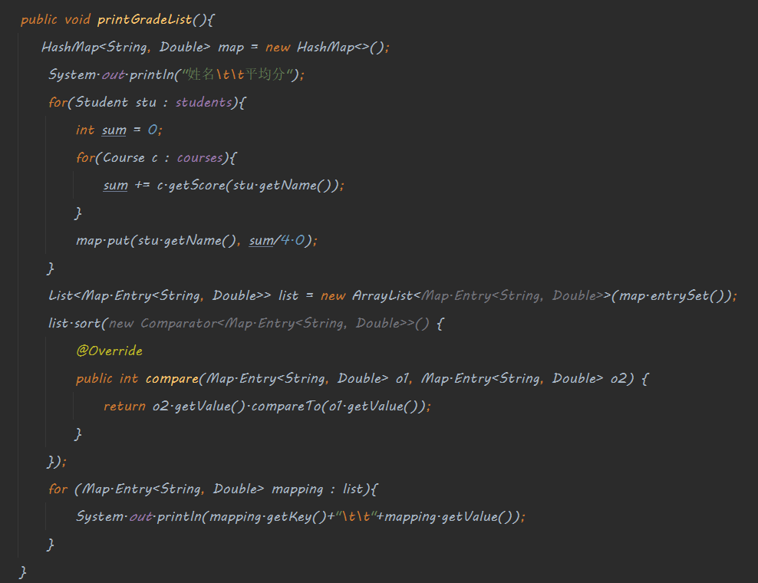

3.3打印课程成绩表

该算法较为简单，Course类的getMax和getMIn方法为该算法直接输出需要的值。

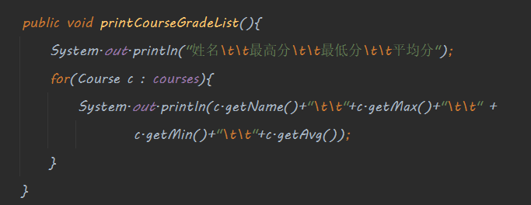

3.4查询成绩

通过对输入的字符串进行查询，对课程表直接遍历查询该学生的各门分数，一次输出在控制台中。

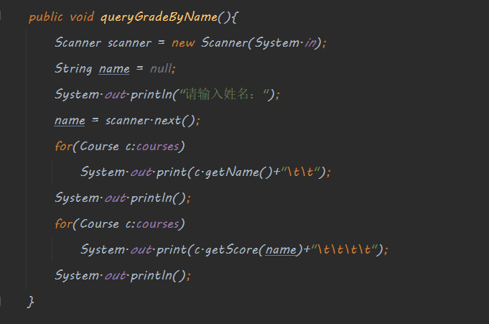

3.5菜单栏

接收用户的输入，通过switch语句对各功能进行选择。为实现服务的持续进行，采用递归的方式实现。

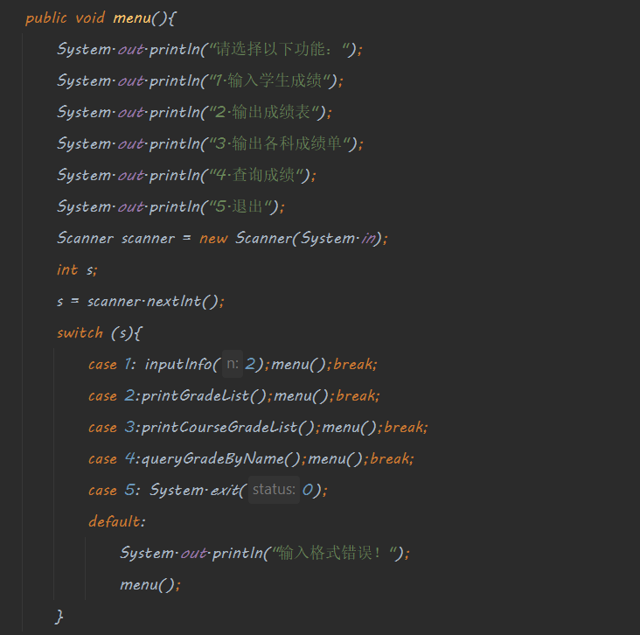

1. 测试截图

输入十名学生的成绩：

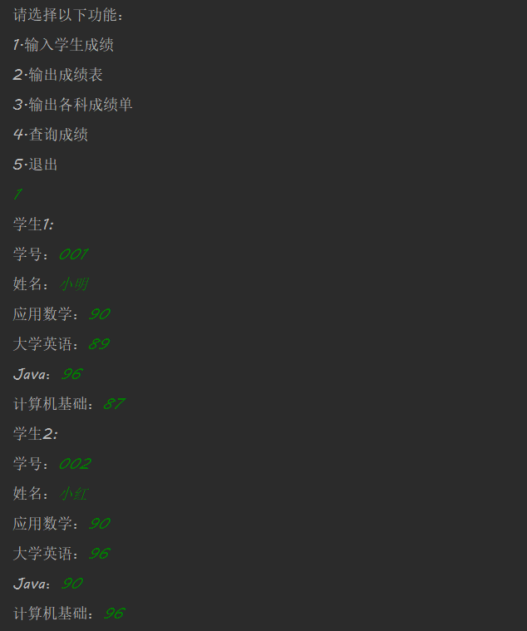

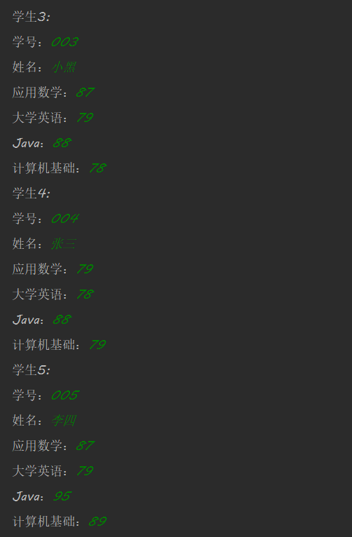

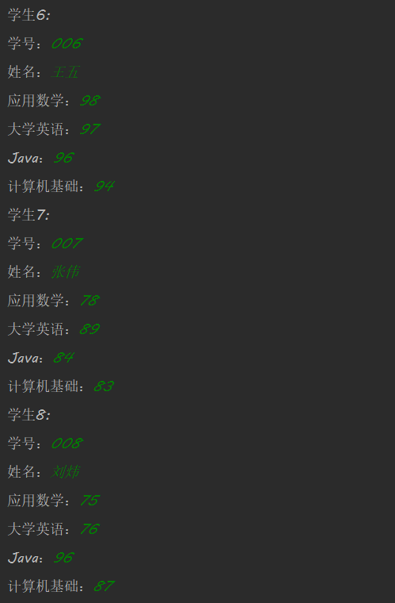

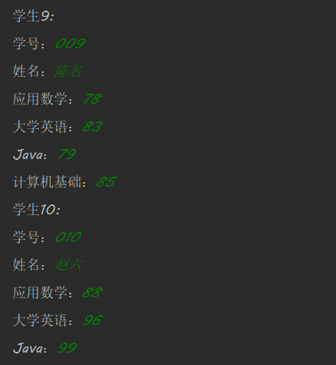

1. 打印成绩表

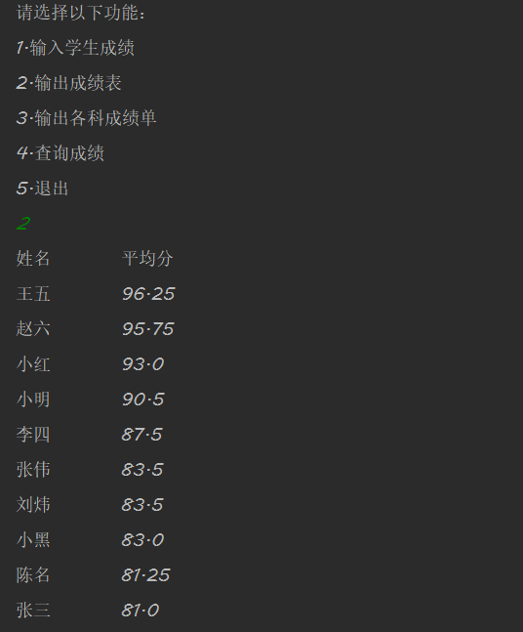

* 1. 打印课程表、查询学生成绩

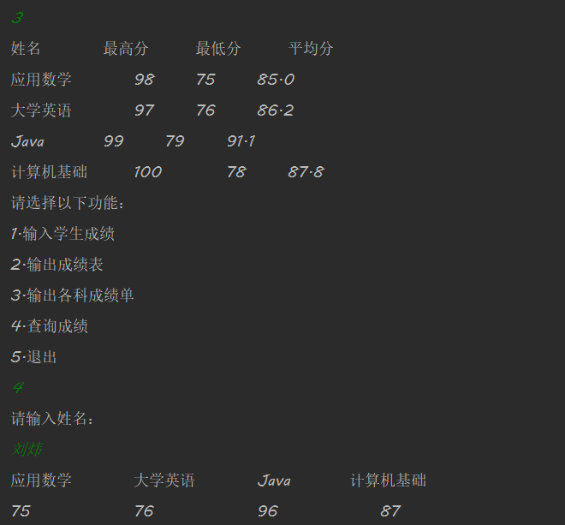

* 1. 退出系统

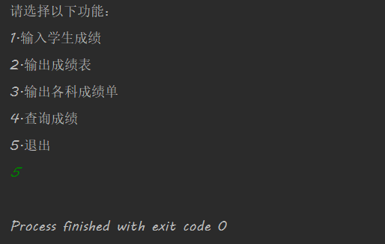

1. 源代码
   1. Student.java

public class Student {

private String name;

private long id;

public Student(String name, long id) {

this.name = name;

this.id = id;

}

public String getName() {

return name;

}

public void setName(String name) {

this.name = name;

}

public long getId() {

return id;

}

public void setId(long id) {

this.id = id;

}

}

* 1. Course.java

import java.util.Dictionary;

import java.util.HashMap;

import java.util.Iterator;

import java.util.Map;

public class Course {

private String name;

private HashMap<String, Integer> scores= new HashMap<>();

public Course(String name) {

this.name = name;

}

public String getName() {

return name;

}

public void setName(String name) {

this.name = name;

}

public int getScore(String name) {

return scores.get(name);

}

public void setScore(String name, int score){

scores.put(name, score);

}

public double getAvg(){

int sum = 0;

Iterator iter1=scores.entrySet().iterator();

while(iter1.hasNext()){

Map.Entry<String,Integer> entry=(Map.Entry<String,Integer>)iter1.next();

sum += entry.getValue();

}

return sum/(double)scores.size();

}

public int getMax(){

int max = 0;

Iterator iter1=scores.entrySet().iterator();

while(iter1.hasNext()){

Map.Entry<String,Integer> entry=(Map.Entry<String,Integer>)iter1.next();

if(entry.getValue() > max) max = entry.getValue();

}

return max;

}

public int getMin(){

int min = Integer.MAX_VALUE;

Iterator iter1=scores.entrySet().iterator();

while(iter1.hasNext()){

Map.Entry<String,Integer> entry=(Map.Entry<String,Integer>)iter1.next();

if(entry.getValue() < min) min = entry.getValue();

}

return min;

}

}

* 1. Manager.java

import java.util.*;

public class Manager {

private ArrayList<Student> students = new ArrayList<>();

private ArrayList<Course> courses = new ArrayList<>();

public Manager() {

courses.add(new Course("应用数学"));

courses.add(new Course("大学英语"));

courses.add(new Course("Java"));

courses.add(new Course("计算机基础"));

}

public void printGradeList(){

HashMap<String, Double> map = new HashMap<>();

System.out.println("姓名\t\t平均分");

for(Student stu : students){

int sum = 0;

for(Course c : courses){

sum += c.getScore(stu.getName());

}

map.put(stu.getName(), sum/4.0);

}

List<Map.Entry<String, Double>> list = new ArrayList<Map.Entry<String, Double>>(map.entrySet());

list.sort(new Comparator<Map.Entry<String, Double>>() {

@Override

public int compare(Map.Entry<String, Double> o1, Map.Entry<String, Double> o2) {

return o2.getValue().compareTo(o1.getValue());

}

});

for (Map.Entry<String, Double> mapping : list){

System.out.println(mapping.getKey()+"\t\t"+mapping.getValue());

}

}

public void printCourseGradeList(){

System.out.println("姓名\t\t最高分\t\t最低分\t\t平均分");

for(Course c : courses){

System.out.println(c.getName()+"\t\t"+c.getMax()+"\t\t" +

c.getMin()+"\t\t"+c.getAvg());

}

}

public void queryGradeByName(){

Scanner scanner = new Scanner(System.in);

String name = null;

System.out.println("请输入姓名：");

name = scanner.next();

for(Course c:courses)

System.out.print(c.getName()+"\t\t");

System.out.println();

for(Course c:courses)

System.out.print(c.getScore(name)+"\t\t\t\t");

System.out.println();

}

public void inputInfo(int n){

Scanner scanner = new Scanner(System.in);

String name = null;

long id = 0;

int am =0, eng=0, java=0, cs=0;

for(int i=0; i<n; i++){

System.out.println("学生"+(i+1)+":");

System.out.print("学号：");

id = scanner.nextLong();

System.out.print("姓名：");

name = scanner.next();

System.out.print("应用数学：");

am = scanner.nextInt();

System.out.print("大学英语：");

eng = scanner.nextInt();

System.out.print("Java：");

java = scanner.nextInt();

System.out.print("计算机基础：");

cs = scanner.nextInt();

Student stu = new Student(name, id);

students.add(stu);

courses.get(0).setScore(stu.getName(), am);

courses.get(1).setScore(stu.getName(), eng);

courses.get(2).setScore(stu.getName(), java);

courses.get(3).setScore(stu.getName(), cs);

}

}

public void menu(){

System.out.println("请选择以下功能：");

System.out.println("1.输入学生成绩");

System.out.println("2.输出成绩表");

System.out.println("3.输出各科成绩单");

System.out.println("4.查询成绩");

System.out.println("5.退出");

Scanner scanner = new Scanner(System.in);

int s;

s = scanner.nextInt();

switch (s){

case 1: inputInfo(2);menu();break;

case 2:printGradeList();menu();break;

case 3:printCourseGradeList();menu();break;

case 4:queryGradeByName();menu();break;

case 5: System.exit(0);

default:

System.out.println("输入格式错误！");

menu();

}

}

public static void main(String[] args) {

Manager stuManager = new Manager();

stuManager.menu();

}

}